小狗管家APP
需求确认书

Ver:1.0

客户方签字：

项目负责人签字：

目录
1 概述 5
1.1 编写目的 5
1.2 项目背景 5
1.3 文档团队 5
1.4 项目管理团队 6
1.5 项目假设与约束 6
2 项目前景与范围 6
2.1 项目前景 6
2.2 项目范围 7
3 需求概述 9
3.1 角色(用户)分析 9
3.2 产品特性 9
3.3 功能列表 10
3.4 权限列表 11
4 功能性需求 13
4.1 一般用户（计划学习者）功能 13
4.1.1 用例：登录 13
4.1.2 用例：注册 14
4.1.3 用例：搜索计划 14
4.1.4 用例：搜索职位 14
4.1.5 用例：搜索资源 15
4.1.6 用例：查看计划 15
4.1.7 用例：查看资源 16
4.1.8 用例：查看职位 16
4.1.9 用例：加入计划 16
4.1.10 用例：评论计划 17
4.1.11 用例：提出问题 17
4.1.12 用例：回答问题 17
4.2 内容提供者功能 18
4.2.1 用例：创建职位 18
4.2.2 用例：编辑职位 19
4.2.3 用例：删除职位 19
4.2.4 用例：批量删除职位 19
4.2.5 创建资源 20
4.2.6 用例：编辑资源 20
4.2.7 用例：编辑习题 20
4.2.8 用例：创建习题 21
4.2.9 用例：批量删除习题 21
4.2.10 用例：创建计划 21
4.2.11 用例：撤销发布 22
4.2.12 用例：编辑计划 22
4.2.13 用例：管理资源 22
4.2.14 用例：预览视频 23
4.2.15 用例：预览PPT 23
4.2.16 用例：删除资源 24
4.2.17 用例：上移资源 24
4.2.18 用例：下移资源 24
4.2.19 用例：批量删除资源 25
4.2.20 用例：添加资源 25
4.2.21 用例：发布 25
5 非功能性需求 26
5.1 指标参数 26
5.1.1 性能参数 26
5.1.2 并发用户数 26
5.1.3 数据容量 27
5.2 硬件服务器及网络需求 27
5.2.1 网络拓扑 27
5.2.2 软硬件环境 27
5.2.3 网络需求 27
5.3 扩展性 28
5.4 安全性 28
5.5 可维护性 28
5.6 可用性/可靠性 28
5.7 运营培训需求 28
6 附录 28
6.1 修改记录 28

概述

编写目的
本文档主要是对小狗管家APP业务需求进行收集、整理和分析，本文档中准确描述了小狗管家APP所要实现功能的详细描述和要求。为了达到便于理解的效果，文档中使用了相关必要的和规范的形式对需求进行描述。例如，业务流程图、用户操作页面等形式，但文档中不涉及功能如何实现。
文档供用户方和开发方的相关业务人员、设计人员、开发人员的使用。
本文档的作用是开发方与用户方沟通的基础，是把业务需求计算机化的关键步骤，是系统设计、开发和测试的依据，是系统验收的依据。本文档将作为制定测试计划、编写用户手册和系统设计的依据。

项目背景
随着都市生活节奏的加快，越来越多的人通过养宠物来纾解心中的压力，但是繁重的工作使他们缺少了与宠物相处的时间，导致宠物没有活动时间，陪宠物活动反而成了一种负担，尤其是大城市的白领们。于是他们就会想要找花钱雇一个专门的人在他们没时间陪伴的时候能够陪伴照顾他们的狗狗，让自己工作的时候能够做到心无旁骛。
为了解决这一问题，产生了名为“职业遛狗师”的职业，就是以遛狗为职业。美国的职业遛狗人是一份薪水高、没有着装要求、不受办公室政治烦恼、不用坐在公司小隔间里上班的“完美”工作。其他同类产品都还没有形成一个品牌，所以在竞争水平上，还没有那么紧张，市场空间和发展空间也很广阔。鉴于国内这一市场的近乎空白以及其巨大潜力，我们的项目应运而生。

文档团队
小遛团队所有成员讨论后整理所得。。

项目管理团队
管理团队：姚朵

项目假设与约束
[列出文档编写中已知的约束条件和假设]

项目前景与范围

项目前景
随着都市生活节奏的加快，很多像白领的人们忙于工作无精力和时间陪伴狗狗，但又放心不下狗狗，想找专门人陪伴狗狗。基于上述原因，我们特此提供一个这样的平台，可以节省狗狗主人找遛狗师的时间和精力，也可以方便职业遛狗师更好的挣取工资。并且给与他们安全、财产等各方面的必要的保障。
在小遛APP里，白领们可以预约计划特定时间和次数的遛狗计划，选择想要托付的遛狗师，职业遛狗师可以帮助那些工作期间没时间陪伴狗狗的白领们遛狗，陪狗狗游戏，一起吃饭和所有生活日常，做到让狗狗主人百分百的放心，能够心无旁骛的在公司工作。也可以给狗狗找到一个可靠的陪伴者，并且给遛狗师提供了挣钱的另一种捷径方式。
在现今这个节奏很快的时代，白领们忙于工作无暇照顾陪伴自己的狗狗，却又放心不下，狗狗们自己也无法更好的释放自己的天性，并且职业遛狗也不满足于一些其他的工作。所以小遛APP符合广大用户的需求，而如今飞速发展的互联网也为APP的推广提供了必要条件，由此可见，小遛APP一定会拥有非常广阔的前景。

项目范围
项目范围：

项目范围需求 | 开发一个平台，为狗狗主人工作去除后顾之忧，为狗狗找到一个可靠陪伴者，为遛狗师提供挣钱捷径。
功能 | 用户、遛狗师 | 注册账号 | 第三方微信或微博授权，或使用手机号直接注册
功能 | 用户、遛狗师 | 登录 | 手机号或第三方实现登录
功能 | 用户、遛狗师 | 实名认证 | 根据输入证件，验证身份，添加证件号
功能 | 用户、遛狗师 | 修改昵称 | 根据输入信息，修改昵称
功能 | 用户、遛狗师 | 修改头像 | 根据输入信息，修改头像
功能 | 用户、遛狗师 | 添加地址 | 根据输入信息，添加地址
功能 | 用户、遛狗师 | 添加性别 | 根据被选中选择框，添加性别
功能 | 用户、遛狗师 | 发布动态 | 发送文字、图片信息
功能 | 用户、遛狗师 | 发布动态评论 | 在动态下发布文字评论
功能 | 用户 | 添加狗狗 | 输入狗狗种类，照片，近期病状，过敏原或喜欢或讨厌的食物等信息
功能 | 用户 | 发布任务 | 输入任务的开始和结束时间及报酬
功能 | 用户 | 对遛狗师服务评分 | 根据选择等级，评定相应分数
功能 | 用户 | 支付订单 | 订单完成后，支付订单
功能 | 遛狗师 | 接受任务 | 接受任务，产生订单
功能 | 遛狗师 | 收取报酬 | 订单完后才能后，收取报酬

需求概述

角色(用户)分析

本项目的用户分为计划学习者、内容提供者、用户管理员这三类。
计划学习者：可以在网站系统注册账号、登陆系统，进行相关计划查询、资源查询、职位查询、加入计划、学习计划、参与评论、提出问题、回答问题等操作，方便用户操作，为学习用户提供学习平台。
内容提供者：可以在网站系统提供、修改、删除学习计划、学习资源和职位信息。
系统管理员：是有权进行后台管理的所有人员的统称，是在用户申请预购该软件时对其进行信息审核的人员。根据用户需求给其分配相应模块，管理用户信息等。

产品特性

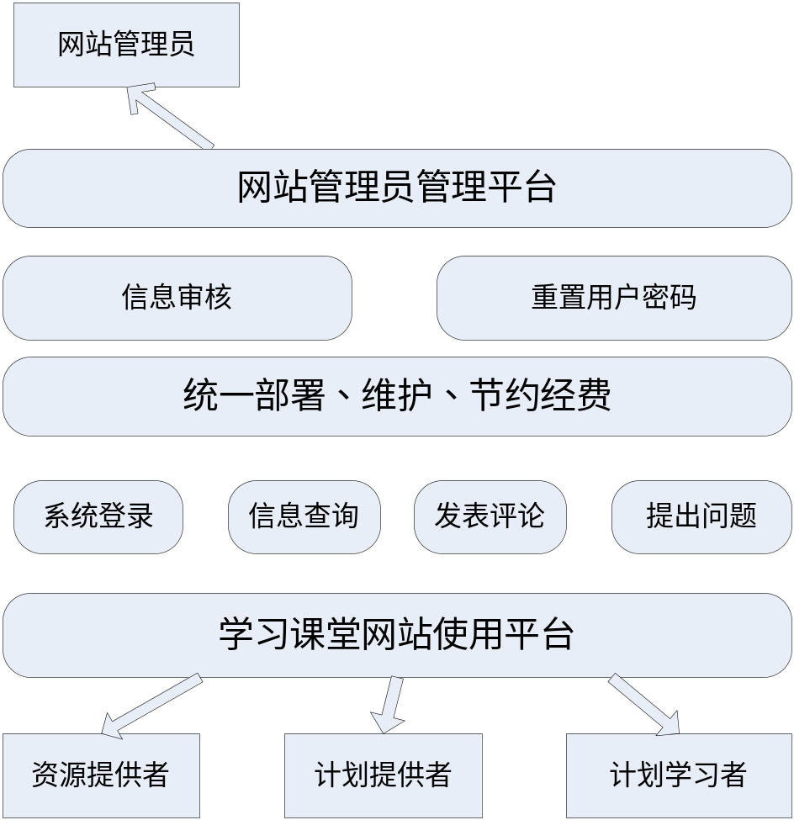

功能列表
[详细列出项目需要实现的功能，并标出优先级(高[1]、中[2]、低[3])。
登陆系统 高[1]
注册账号 高[1]
计划检索 高[1]
职位检索 中[2]
资源检索 中[2]
计划查看 低[3]
资源查看 低[3]
职位查看 低[3]
评论信息 中[2]
提出问题 中[2]
提供答案 中[2]
创建计划 高[1]
删除计划 中[2]
修改计划 中[2]
提供资源 高[1]
修改资源 中[2]
删除资源 中[2]
创建用户账户 低[3]
修改用户账户 低[3]
删除用户账户 低[3]

权限列表
[以列表方式排列用户角色与功能列表，表明每个角色所具备的系统权限。如果系统中不涉及到此部分，请删除。]
用户角色 | 功能列表 | 系统权限
一般用户(计划学习者) | 登陆系统  注册账号  计划检索  职位检索  资源检索  计划查看  资源查看  职位查看  加入计划  学习计划  评论信息  提出问题  提供答案  MARK资源 | 只有登录后才能学习计划、发表评论、提出问题及回答问题。
内容提供者 | 创建职位  修改职位  删除职位  创建计划  删除计划  修改计划  提供资源  修改资源  删除资源 | 不能随意增加删除计划、资源
用户管理员 | 创建用户账户  修改用户账户  删除用户账户

功能性需求

一般用户（计划学习者）功能
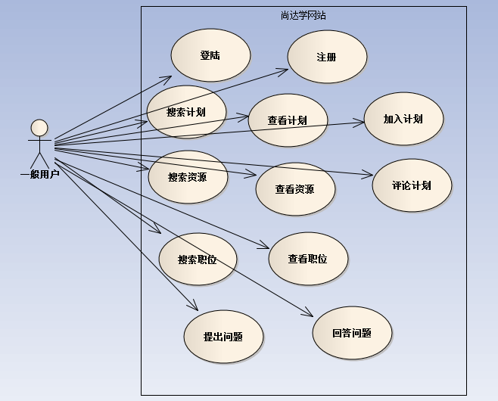

用例：登录
用例名称：登录
- 干系人利益：
一般用户（计划学习者）：确保能使用系统
- 基本路径：
- 网站会员请求登录系统；
- 系统提示输入用户名、密码；
- 会员输入用户名、密码并确认；
- 系统验证用户名、密码；
- 系统登录成功，跳转页面；
- 扩展路径：
4.1用户名、密码或验证码不正确，系统提示；
4.2可以使用已有的人人、百度、QQ、微博账号登陆。
- 业务规则：
- 数据项：
用户名、密码

用例：注册
用例名:注册
- 干系人利益：
一般用户（计划学习者）：确保能使用系统
- 基本路径：
- 请求注册会员账号
- 填写注册信息
- 系统验证注册信息
- 若注册成功，直接跳转页面
- 若注册失败，提示失败信息
- 扩展路径：
4.1 如果账号已经注册，系统提示
- 业务规则：
- 数据项：
用户名、密码、邮箱、头像、用户简介、QQ账号。

用例：搜索计划
用例名：搜索计划
- 干系人利益：
一般会员：方便会员查找学习计划
- 基本路径：
- 会员进入尚达学网站，请求搜索计划
- 系统根据输入的关键字，筛选匹配的计划
- 返回给用户匹配的计划
- 扩展路径：
- 业务规则：
- 数据项：
职位信息、学习计划

用例：搜索职位
用例名：搜索职位
- 干系人利益：
一般会员：方便会员查找相关职位
- 基本路径：
- 会员进入尚达学网站，请求搜索职位
- 系统根据输入的关键字，筛选匹配的职位
- 返回给用户匹配的职位
- 扩展路径：
- 业务规则：
- 数据项：
职位信息

用例：搜索资源
用例名：搜索资源
- 干系人利益：
一般会员：方便会员查找相关资源
- 基本路径：
- 会员进入尚达学网站，请求搜索资源
- 系统根据输入的关键字，筛选匹配的资源
- 返回给用户匹配的资源
- 扩展路径：
- 业务规则：
- 数据项：
职位信息、学习资源

用例：查看计划
用例名：查看计划
- 干系人利益：
一般会员：方便会员查找学习计划
- 基本路径：
- 会员进入尚达学网站
- 输入职位信息，检索学习计划
- 选择某学习计划，查看学习计划内容
- 扩展路径：
- 业务规则：
- 数据项：
学习计划

用例：查看资源
用例名：查看资源
- 干系人利益：
一般会员：方便会员查找学习计划
- 基本路径：
- 会员进入尚达学网站
- 输入职位信息，检索学习资源
- 选择某学习资源，查看学习资源内容
- 扩展路径：
- 业务规则：
- 数据项：
学习资源

用例：查看职位
用例名：查看资源
- 干系人利益：
一般会员：方便会员查找学习计划
- 基本路径：
- 会员进入尚达学网站
- 输入职位信息，检索职位信息
- 选择某职位信息，查看职位的详细描述
- 扩展路径：
- 业务规则：
- 数据项：
职位

用例：加入计划
用例名：加入计划
- 干系人利益：
一般会员：方便会员查找相关职位
- 基本路径：
- 会员进入尚达学网站
- 输入职位信息，检索学习计划
- 选择某学习计划，查看学习计划的详细内容
- 选择加入计划，加入到该计划中
- 扩展路径：
- 业务规则：
- 数据项：
职位信息、学习计划

用例：评论计划
用例名：评论计划
- 干系人利益：
一般会员：方便会员查找相关职位
- 基本路径：
- 会员进入尚达学网站
- 输入职位信息，检索学习计划
- 选择某学习计划，查看学习计划的详细内容
- 选择发表评论，参与计划的评论
- 扩展路径：
- 业务规则：
- 数据项：
职位信息、学习计划

用例：提出问题
用例名：提出问题
- 干系人利益：
一般会员：方便会员查找相关职位
- 基本路径：
- 会员进入尚达学网站
- 输入职位信息，检索学习计划
- 选择某学习计划，查看学习计划的详细内容
- 选择加入计划，加入到该学习计划中
- 在学习过程中，提出问题。
- 扩展路径：
- 业务规则：
- 数据项：
职位信息、学习计划

用例：回答问题
用例名：回答问题
- 干系人利益：
一般会员：方便会员查找相关职位
- 基本路径：
- 会员进入尚达学网站
- 输入职位信息，检索学习计划
- 选择某学习计划，查看学习计划的详细内容
- 查看问题，选择回答问题，可以进行问题的答复操作。
- 扩展路径：
- 业务规则：
- 数据项：
职位信息、学习计划

内容提供者功能
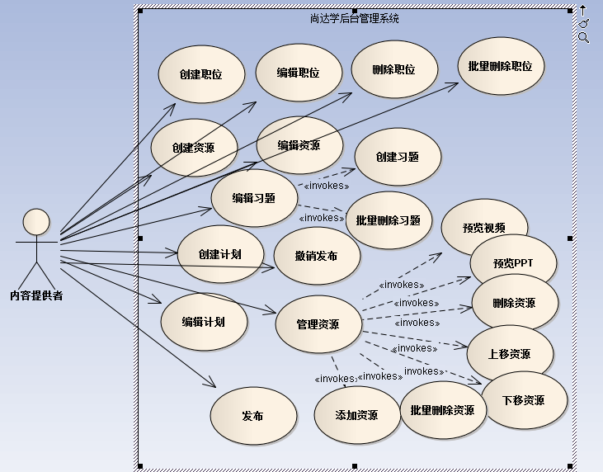

用例：创建职位
用例名：创建职位
- 干系人利益：
内容提供者：确保职位正确创建
- 基本路径：
- 内容提供者进入后台管理系统
- 点击职位管理，进入职位管理页面
- 创建职位
- 扩展路径：
- 业务规则
- 数据项：
职位名称、公司名称、职位简介、标签、职位图片

用例：编辑职位
用例名：编辑职位
- 干系人利益：
内容提供者：确保职位正确编辑
- 基本路径：
- 内容提供者进入后台管理系统
- 点击职位管理，进入职位管理页面
- 编辑职位
- 扩展路径：
- 业务规则
- 数据项：
职位名称、公司名称、职位简介、标签、职位图片

用例：删除职位
用例名：删除职位
- 干系人利益：
内容提供者：确保职位顺利删除
- 基本路径：
- 内容提供者进入后台管理系统
- 进入职位管理页面
- 删除职位
- 扩展路径：
- 业务规则：
- 数据项：
职位名称、公司名称、职位简介、标签、职位图片

用例：批量删除职位
用例名：批量删除职位
- 干系人利益：
内容提供者：确保职位顺利批量删除
- 基本路径：
- 内容提供者进入后台管理系统
- 进入职位管理页面
- 选中一些想要删除的职位
- 点击批量删除按钮
- 扩展路径：
- 业务规则：
- 数据项：

创建资源
用例名：创建资源
- 干系人利益：
内容提供者：确保资源顺利创建
- 基本路径：
- 内容提供者进入后台管理系统
- 进入职位管理页面
- 创建资源
- 扩展路径：
- 业务规则：
- 数据项：
资源名称、资源标签、资源简介、资源视频、资源PPT、实验手册、资源拓展

用例：编辑资源
用例名：编辑资源
- 干系人利益：
内容提供者：确保资源正确编辑
- 基本路径：
- 内容提供者进入后台管理系统
- 进入资源管理页面
- 编辑资源
- 扩展路径：
- 业务规则：
- 数据项：
资源名称、资源标签、资源简介、资源视频、资源PPT、实验手册、资源拓展

用例：编辑习题
用例名称： 编辑习题
- 干系人利益：
内容提供者：确保习题正确编辑
- 基本路径：
- 内容提供者进入后台管理系统
- 进入资源管理页面
- 点击“编辑习题”
- 扩展路径：
- 业务规则：
- 数据项：
题干、提供者、创建时间、管理

用例：创建习题
用例名称：创建习题
- 干系人利益：
内容提供者：确保习题正确创建
- 基本路径：
- 内容提供者进入后台管理系统
- 进入资源管理页面
- 点击“编辑习题”
- 创建习题
- 扩展路径：
- 业务规则：
- 数据项：
习题类型、习题题干、习题选项、习题答案、习题解析

用例：批量删除习题
用例名称：批量删除习题
- 干系人利益：
内容提供者：确保习题顺利批量删除
- 基本路径：
- 内容提供者进入后台管理系统
- 进入资源管理页面
- 点击编辑习题
- 选中一些要删除的习题
- 点击“批量删除”按钮
- 扩展路径：
- 业务规则：
- 数据项：

用例：创建计划
用例名称：创建计划
- 干系人利益：
内容提供者：确保计划正确创建
- 基本路径：
- 内容提供者进入后台管理系统
- 进入计划管理页面
- 创建计划
- 扩展路径：
- 业务规则：
- 数据项：
计划名称、计划简介、标签、计划图片

用例：撤销发布
用例名称：撤销已发布的计划
- 干系人利益：
内容提供者：确保计划顺利撤销
- 基本路径：
- 内容提供者进入后台管理系统
- 进入计划管理页面
- 选择需要撤销的计划，点击“撤销发布”
- 扩展路径：
- 业务规则：
只能撤销已经发布的计划
- 数据项：

用例：编辑计划
用例名称：编辑未发布的计划
- 干系人利益：
内容提供者：确保计划正确编辑
- 基本路径：
- 内容提供者进入后台管理系统
- 进入计划管理页面
- 选择需要编辑的计划，点击“编辑”
- 扩展路径：
- 业务规则：
针对未发布的计划，进行编辑
- 数据项：
计划名称、计划简介、标签、计划图片

用例：管理资源
用例名称：管理未发布计划下面的资源
- 干系人利益：
内容提供者：方便对计划下的资源进行管理
- 基本路径：
- 内容提供者进入后台管理系统
- 进入计划管理页面
- 选择未发布的计划，点击“管理资源”
- 扩展路径：
- 业务规则：
选择未发布的计划，点击“管理资源”
- 数据项：

用例：预览视频
用例名称：预览视频
- 干系人利益：
内容提供者：方便对计划下的资源进行管理
- 基本路径：
- 内容提供者进入后台管理系统
- 进入计划管理页面
- 点击“管理资源”
- 选择视频，进行预览
- 扩展路径：
- 业务规则：
- 数据项：

用例：预览PPT
用例名称：预览PPT
- 干系人利益：
内容提供者：方便对计划下的资源进行管理
- 基本路径：
- 内容提供者进入后台管理系统
- 进入计划管理页面
- 点击“管理资源”
- 选择PPT，进行预览
- 扩展路径：
- 业务规则：
- 数据项：

用例：删除资源
用例名称：删除资源
- 干系人利益：
内容提供者：方便对计划下的资源进行管理
- 基本路径：
- 内容提供者进入后台管理系统
- 进入计划管理页面
- 点击“管理资源”
- 选择资源，进行删除
- 扩展路径：
- 业务规则：
- 数据项：

用例：上移资源
用例名称：上移资源
- 干系人利益：
内容提供者：方便对计划下的资源进行管理
- 基本路径：
- 内容提供者进入后台管理系统
- 进入计划管理页面
- 点击“管理资源”
- 选择资源，进行上移
- 扩展路径：
- 业务规则：
- 数据项：

用例：下移资源
用例名称：下移资源
- 干系人利益：
内容提供者：方便对计划下的资源进行管理
- 基本路径：
- 内容提供者进入后台管理系统
- 进入计划管理页面
- 点击“管理资源”
- 选择资源，进行下移
- 扩展路径：
- 业务规则：
- 数据项：

用例：批量删除资源
用例名称：批量删除资源
- 干系人利益：
内容提供者：方便对计划下的资源进行管理
- 基本路径：
- 内容提供者进入后台管理系统
- 进入计划管理页面
- 点击“管理资源”
- 选中某些资源，进行批量删除
- 扩展路径：
- 业务规则：
- 数据项：

用例：添加资源
用例名称：添加资源
- 干系人利益：
内容提供者：方便对计划下的资源进行管理
- 基本路径：
- 内容提供者进入后台管理系统
- 进入计划管理页面
- 点击“管理资源”
- 点击“添加资源”
- 扩展路径：
- 业务规则：
- 数据项：
提供者、资源名称、标签

用例：发布
用例名称：发布计划
- 干系人利益：
内容提供者：方便计划的管理
- 基本路径：
- 内容提供者进入后台管理系统
- 进入计划管理页面
- 选择未发布的计划，进行发布
- 扩展路径：
- 业务规则：
- 数据项：

非功能性需求
[本章主要说明系统的非功能性需求，这些需求对系统的完整性、质量、可维护、可管理等方面往往具有关键性的影响。请项目团队重视并认真测算、收集。
所有指标务必符合SMART原则，即：明确、可衡量、可接受、实际(有理由，有依据)、时效。]

指标参数

性能参数
[给出明确的性能指标要求。
如：在网络情况完全稳定、可靠的情况下，应达到以下指标：
并发用户数支持
● 平均并发请求数：8-12个/秒
● 峰值并发请求数：18-20个/秒
响应速度
● 平均并发时的响应速度：200-300毫秒/请求
● 峰值并发时的响应速度：800-1000毫秒/请求]

并发用户数
[根据业务发展情况，测算出并发用户数量。如：预计每天100000笔业务，中国移动7000多万用户，按照1%，10%计算系统容量。计算公式：100000笔/12小时/60分/60秒约等于2.4笔/秒；
注：客户使用时间大多集中在白天，所以按照12小时计算；]

数据容量
[根据业务发展预测项目成果必须能够满足的最大数据容量。
按照中国移动7000多万用户1％、10％计算，按一份客户资料1K计算，分别为684M，6836M。
按每笔业务产生1k数据计算，每日交易产生数据量：交易量*每笔交易数据量=100000*1K=100M
按照中国移动用户10%投保，每天产生100000笔交易，交易数据保存半年计算：
数据库容量＝用户资料＋每日产生数量*182天
＝6836M+100M*182
＝25036M（约为25G）]

硬件服务器及网络需求

网络拓扑
[重点画出项目成果将要运行的现有网络环境。
注意：这里是对现有网络环境的分析，是系统的限制因素。]

软硬件环境
[说明项目成果所需要的软硬件环境要求、限制等。]

网络需求
[写明对网络的要求，如速度、域名等的要求。]

扩展性
[以业务需求为基础，描述关于可扩展性方面的需求。]

安全性
[ 以业务需求为基础，描述运营方面的安全需求和产品必须满足的标准。]

可维护性
[这一章节详细描述解决方案在可维护性方面的需求。包括支持所需的技能等。
可以从日志记录、错误处理、诊断工具和故障恢复方面思考。]

可用性/可靠性
[这一部分详细记录解决方案在可用性和可靠性方面的期望，并以业务需求的可用性和可靠性作为基础。
可用性是度量系统在多大程度上与能够处理服务请求的设计目标相符的指标。
可靠性是系统提供精确结果的能力。]

运营培训需求
[运营所需技能和培训。]

附录

修改记录
版本 | 修改人 | 修改时间 | 修改内容 | 核准

